Městský úřad Znojmo
Odbor školství, kultury a památkové péče
nám. Armády 1213/8
669 22 ZNOJMO

Váš dopis čj. / sp. zn.: MUZN 12484/2023/
SMUZN/2852/2023/OŠKaPP/Bi
Ze dne/doručeno dne: 18. 1. 2023/18. 1. 2023
Naše čj.: NPU-371/5672/2023
Vyřizuje: Čižmář/778 714 930
Spisový znak: 820.1

Brno, 9. 2. 2023
Znojmo-Louka, kulturní památka – č. 48995/7-8398, okr. Znojmo, Jihomoravský kraj – „Obnova poklony“, parc. č. 833/1 v katastrálním území Znojmo-Louka.

Písemné vyjádření odborné organizace státní památkové péče k žádosti podle ustanovení § 14 odst. 6 zákona č. 20/1987 Sb., o státní památkové péči, ve znění pozdějších předpisů.

Předmět žádosti:
Obnova zděné klasicistní poklony nedaleko mlýnského náhonu (Starý Šaldorf) - Znojmo, na pozemku
parc. č. 833/2 v katastrálním území Znojmo-Louka, okr. Znojmo, kraj Jihomoravský, nemovitá kulturní
památka výklenková kaplička - poklona 48995/7-8398.

Přílohy žádosti:
Návrh obnovy s popisem a fotografickou dokumentací stavu poklony po nárazu kamionu, který zpracoval v prosince 2022 p. Tomáš Petržela.

Popis zamýšlených prací:
„Rozpadlé torzální zbytky poklony budou postupně opět zkompletovány, zajištěny nerezovými čepy a praskliny systémem helifix. Dále budou vyrobeny nové podpěrné sloupy z umělého probarveného kamene v odpovídajícím původním tvarosloví, které budou vyztuženy armaturou. Na takto připravený základ bude
usazen celý předsazený fronton a následně stabilizován nerezovými čepy, přes záda poklony budou vloženy
kovové kramle, které pojistí stabilitu vrchní a spodní části kaple.
Takto sestavená a stabilizovaná poklona bude následně celá očištěna kladívky od nesoudržných částí omítek, nátěrů-špachtlemi a na závěr omyta mírně tlakovou vodou. Po těchto zákrocích by měla být poklona konsolidována vhodným konsolidantem. Veškeré defekty a chybějící části budou domodelovány
ručně jádrovou omítkou obsahující hašené vápno, kopaný písek a románský cement v určitém poměru.
Následně budou takto opravené části přeštukovány jemným vápenným štukem. Takto zrekonstruovaná
poklona bude opatřena vápenným nátěrem Marmolada AD Paulín ve vhodném odstínu. Kovové části mříží
budou kovářsky ošetřeny a natřeny antikorozním nátěrem.
• Čištění kaple – mechanické, tlakovou vodou
• Konsolidace
• Injektáž prasklin (vapo injekt)
• Čepování nerezovou armaturou 0,8cm
• Výroba nerezových trnů kotvených do stávajícího odhaleného zdiva
• Výroba podpěrných sloupů 2ks (Výdusky vyztužené nerezovou armaturou 0,6cm)
• Osazení vrchní části poklony na původní místo a podepření předsazeného frontonu
• Provázání zadní části kaple nerezovými kramlemi a zajištění prasklin systémem helifix
• Opravy defektů
• Zapravení napojení nových omítek
• Zdění chybějících částí
• Omítání, štukování, kletování
• Modelace původní profilace
• Sjednocení savosti penetrací
• Sjednocující nátěr objektu
• Oprava poničených kovářských prvků a jejich nátěr“

Charakteristika objektu:
Klasicistní poklona s průčelím ve tvaru edikuly z pol. 19. století. Na soklu ve výklenku kapličky chybí socha. Hodnotný doklad drobné sakrální architektury a krajinotvorný prvek.

Současný stav poznání dotčených chráněných kulturně-historických hodnot:
„Zděná klasicistní poklona je památkou nalézající se mimo ochranné pásmo městské památkové rezervace Znojmo mezi zahrádkami nedaleko mlýnského náhonu ve Staré Šaldorfu. Poklona je obdélného půdorysu s průčelím v podobě edikuly. Původní sloupy s diskovou hlavicí nesoucí kladí, jehož architráv je profilován a ve vlysu se střídají triglify. Celá poklona je v současnosti rozlomená na dvě části. To je způsobeno nárazem kamionu. Veškeré části jsou dosti poničené, statika se zdá být v dobré kondici. Sloupy nesoucí předstupující fronton jsou zlomeny a úplně zničeny.“
Na místním šetření byl posouzen faktický stav poklony a provedená fotografická dokumentace.

Vyhodnocení žádosti:
Národní památkový ústav na základě prostudovaných podkladů a znalosti situace konstatuje, že posuzované práce na obnově destruované poklony v katastrálním území Znojmo-Louka (bývalý Starý Šaldorf) jsou v souladu se zájmem ochrany výše uvedených kulturněhistorických hodnot za těchto podmínek:
- Tvaroslovné detaily říms, štukových profilací poklony a hlavic sloupů budou tvaroslovně upraveny dle dokumentovaného staršího stavu.
- Práce budou sledovány na kontrolních prohlídkách stavby, na kterou budou pozvaní zástupci odborné organizace státní památkové péče a orgánu státní památkové péče, přičemž na vstupním jednání bude dohodnut harmonogram dalších místních šetření za účelem sledování prací a případných dalších postupů, které nemohly být komplexně ošetřeny tímto vyjádřením, vyskytly se však během realizace. Dohodnuté postupy budou dány zápisy z kontrolních prohlídek za účasti zástupců památkové péče.

Zdůvodnění:
Při prohlídce stavu poklony po havárii bylo konstatováno, že její stav je zcela torzální; horní část je v bloku oddělená od zcela rozpadlé dolní poloviny. Patníky, vymezující nejbližší okolí od komunikace jsou také rozpadlé. Stav objektu po provedené novější opravě však nebyl zcela uspokojivý. Patníky jsou zcela novým doplněným „romantizujícím“ prvkem, který má ovšem, i s ohledem na současnou destrukci, coby zábrana proti poškození vozidly svoje opodstatnění. Patníky byly zhotovené z betonu se silnou vrstvou cementové omítky, kterou byla opravená i celá poklona s tvaroslovnými odchylkami od originálu. Navržený postup obnovy tento stav odstraňuje a navrhuje použití klasických vápenných omítek. Po sesazení jednotlivých částí objektu je potřebné tvaroslovně rehabilitovat v podmínce uvedené detaily.

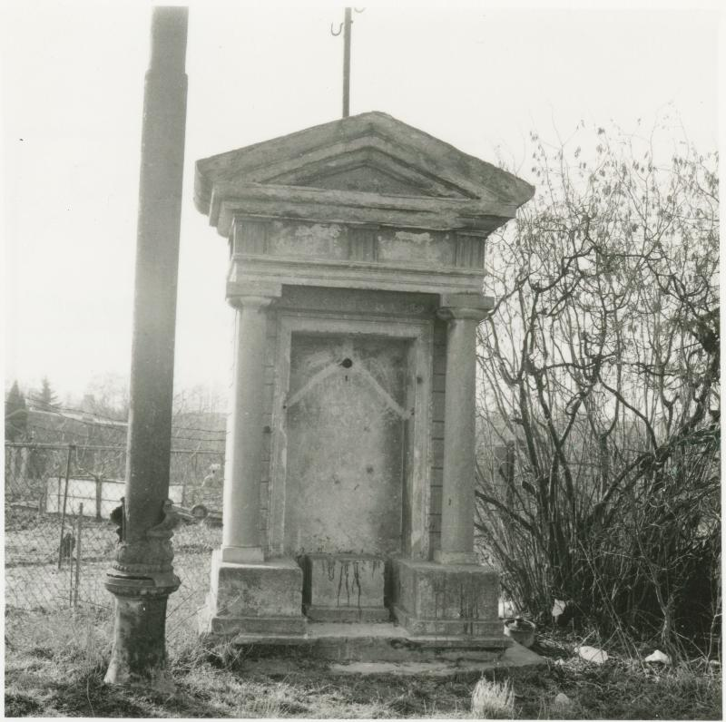
Historický stav (foto viz Památkový katalog).

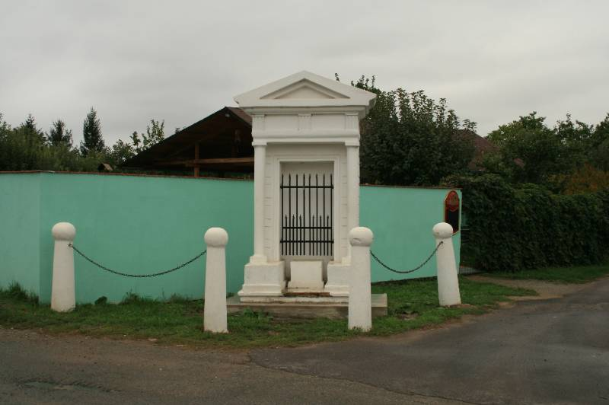
Foto kapličky s okolím před havárií (foto viz Památkový katalog)

Ad 2) Požadavek na svolávání pravidelných kontrolních prohlídek má oporu v zákoně, zejména § 32, kde je stanoven dohled odborné organizace. Zároveň plyne z povahy věci, že případná dílčí upřesnění, mohou být uplatněna pouze v přítomnosti dotčených stran. Kontrolní dny lze považovat za jeden ze základních mechanizmů účinného dohledu všech složek státní památkové péče.

V souladu s § 14 odst. 6) zákona č. 20/1987 Sb., o státní památkové péči, Vás žádáme o projednání návrhu závazného stanoviska před ukončením řízení.

Toto vyjádření je podkladem pro závazné stanovisko Městského úřadu Znojmo, odboru školství, kultury a památkové péče. Zároveň Vás žádáme o zaslání závazného stanoviska ihned po vydání a to z důvodu nezbytné znalosti jeho výroku pro další sledování akce v souladu s § 32 zákona č. 20/1987 Sb., o státní památkové péči, ve znění pozdějších předpisů.

S pozdravem

Mgr. Bc. Tomáš Vícha
vedoucí odboru péče o památkový fond

